

UNIVERSIDAD NACIONAL AUTÓNOMA DE MÉXICO

FACULTAD DE INGENIERÍA

Fundamentos de Programación

Práctica 1:

La computación como herramienta de trabajo del profesional de ingeniería

Hernández Cárdenas Juan Carlos

Grupo 1110

**Introducción.**

La programación es el proceso de diseñar, codificar, depurar y mantener el código fuente de programas de computadora. El código fuente es escrito en un lenguaje de programación. El propósito de la programación es crear programas que exhiban un comportamiento deseado. El proceso de escribir código requiere frecuentemente conocimientos en varias áreas distintas, además del dominio del lenguaje a utilizar, algoritmos especializados y lógica formal. Para crear un programa, y que la computadora lo interprete y ejecute las instrucciones escritas en él, debe escribirse en un lenguaje de programación. En sus inicios las computadoras interpretaban solo instrucciones en un lenguaje específico, del más bajo nivel, conocido como código máquina, siendo éste excesivamente complicado para programar. De hecho solo consiste en cadenas de números 1 y 0 (sistema binario). Para facilitar el trabajo de programación, los primeros científicos, que trabajaban en el área, decidieron reemplazar las instrucciones, secuencias de unos y ceros, por palabras o abreviaturas provenientes del inglés.

La ingeniería en computación estudia el desarrollo de sistemas automatizados y el uso de los lenguajes de programación; de igual forma se enfoca al análisis, diseño y la utilización del hardware y software para lograr la implementación de las más avanzadas aplicaciones industriales, telemáticas y científicas.

La programación nos puede ayudar a resolver problemas y diseñar programas con algoritmos con múltiples variables, especificaciones y condiciones que nos ayudan a resolver dichos problemas de manera tanto general como particular. Con la invención del ábaco en las culturas antiguas y la invención de las máquinas calculadoras el ser humano se dio cuenta que podía usar los sistemas automatizados para hacer su trabajo de manera más eficaz y más eficiente. La programación hoy en día se utiliza en la mayoría de las áreas del conocimiento desde graficadoras de funciones, herramientas de dibujo asistido por computadora, la medicina, etc; al igual se usa de manera extensiva en la vida cotidiana con los smartphones, medios de entretenimiento, plataformas sociales, medios de comunicación, etc.

Buscador de Google.

En este search engine diseñado por la compañía estadounidense Google existen varios atajos que nos ayudan a hacer más específica una búsqueda y a encontrar de manera más exitosa lo que queremos.

Por ejemplo, si ponemos la palabra **or** entre dos palabras que se desean encontrar nos muestra los resultados con una o con la otra palabra, o palabras relacionadas con las palabras. Si ponemos un guión **-** y después una palabra, esa palabra se excluye de la búsqueda.



Cuando agregas comillas **""** a una oración se buscan páginas que tengan exactamente lo que sea que esté en las comillas (en este ejemplo busque títulos de artículos con opiniones sobre un videojuego).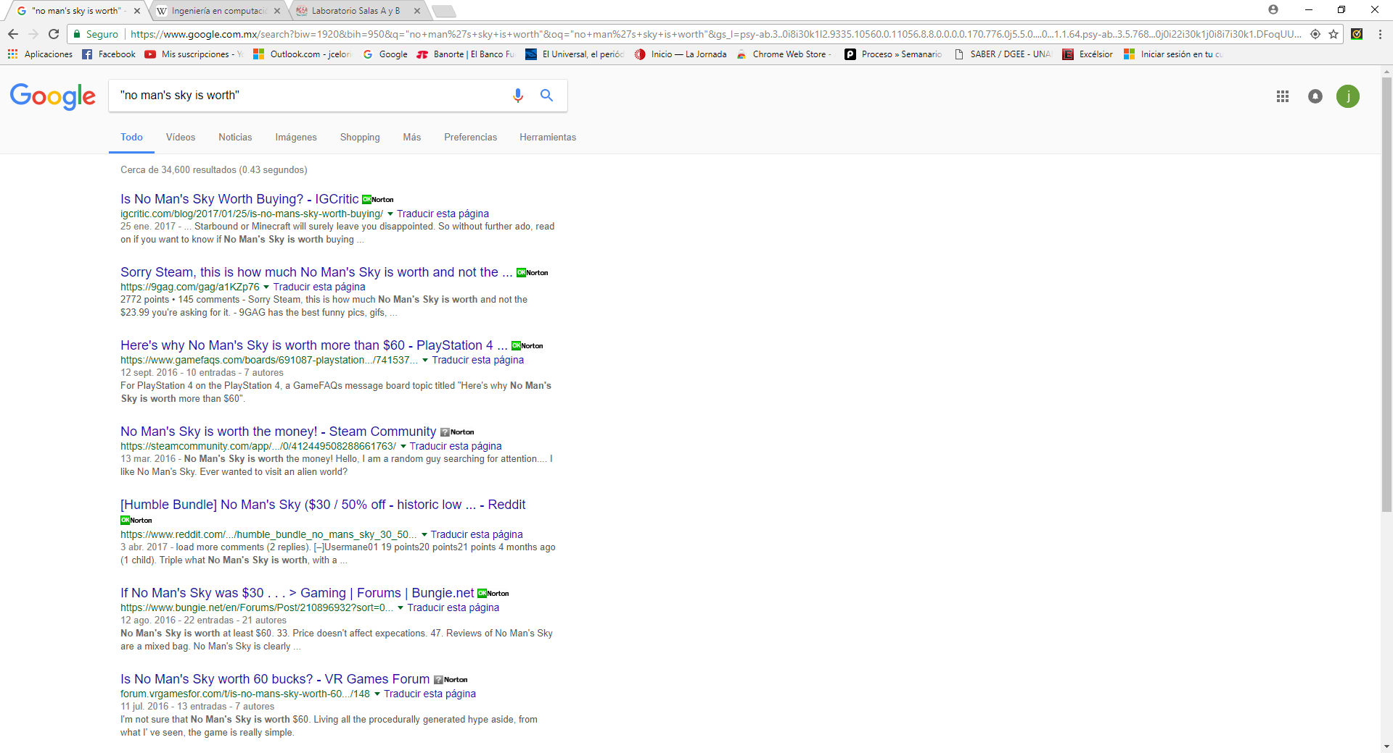

En una búsqueda cuando agregas el signo de **+** y una palabra seguida, se muestran resultados que contengan la palabra agregada (en el ejemplo busqué un artista más la palabra "México"). 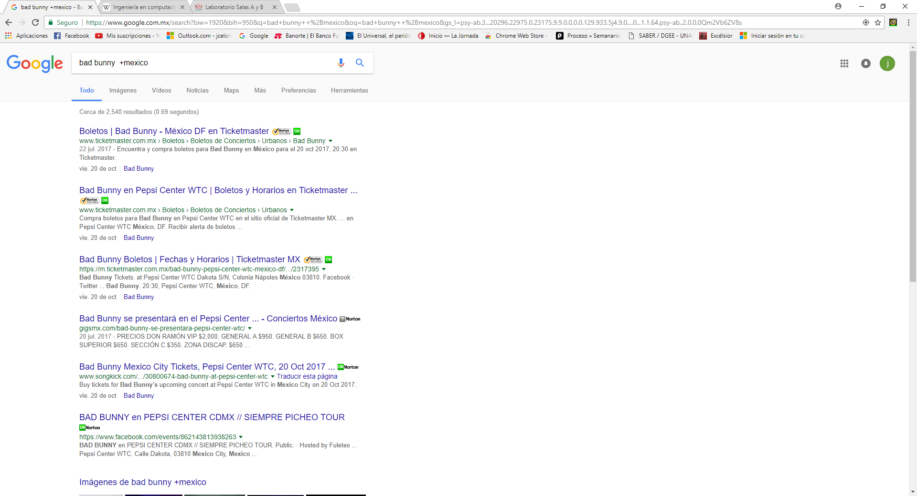

Para encontrar el significado de una palabra fácilmente se utiliza **define:** y la palabra deseada después de los puntos. 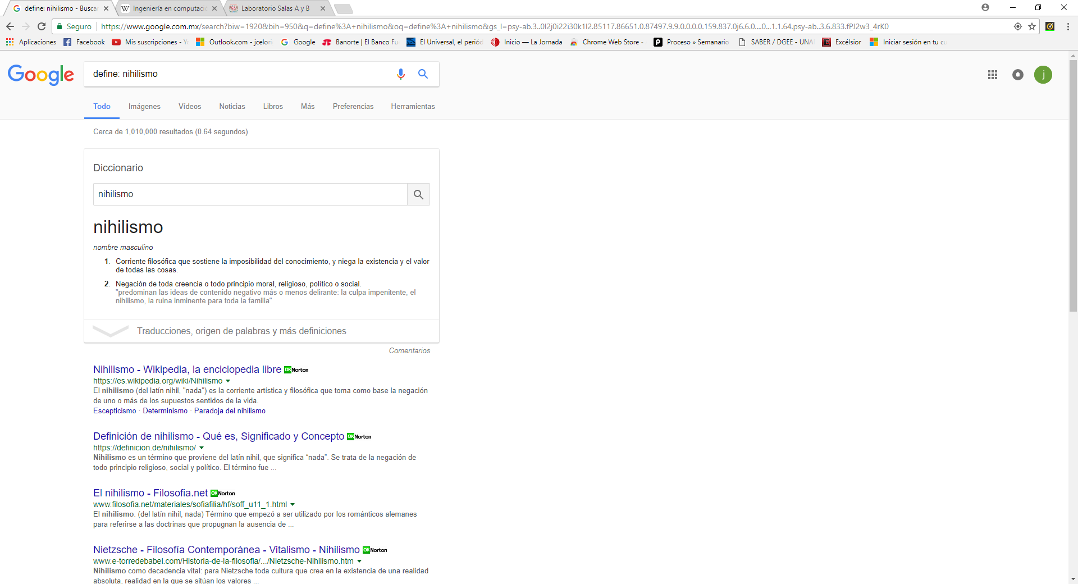

Cuando se quiere revisar una página en específico se puede usar **site:** , y un **~** seguido de una palabra para que la búsqueda encuentre resultados relacionados con la palabra seguida. Se pueden usar dos puntos **..** para indicar intervalos de tiempo. 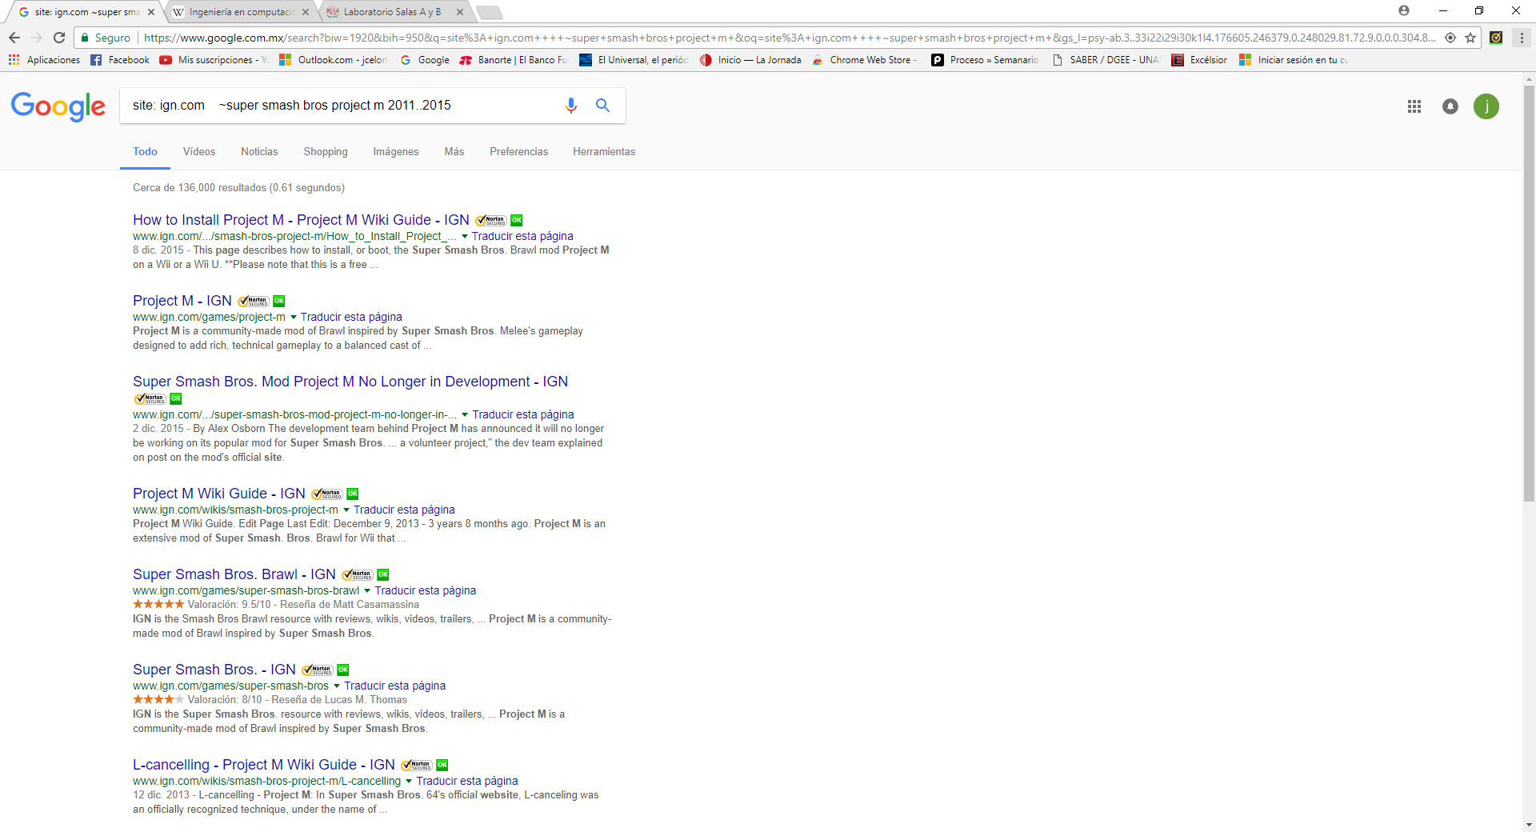

Para encontrar tipos de archivos en específico se utiliza **filetype:** seguido del tipo de archivo deseado, para buscar un titulo relacionado se utiliza **intitle:** . y para buscar términos específicos utilizados se usa **intext:** . 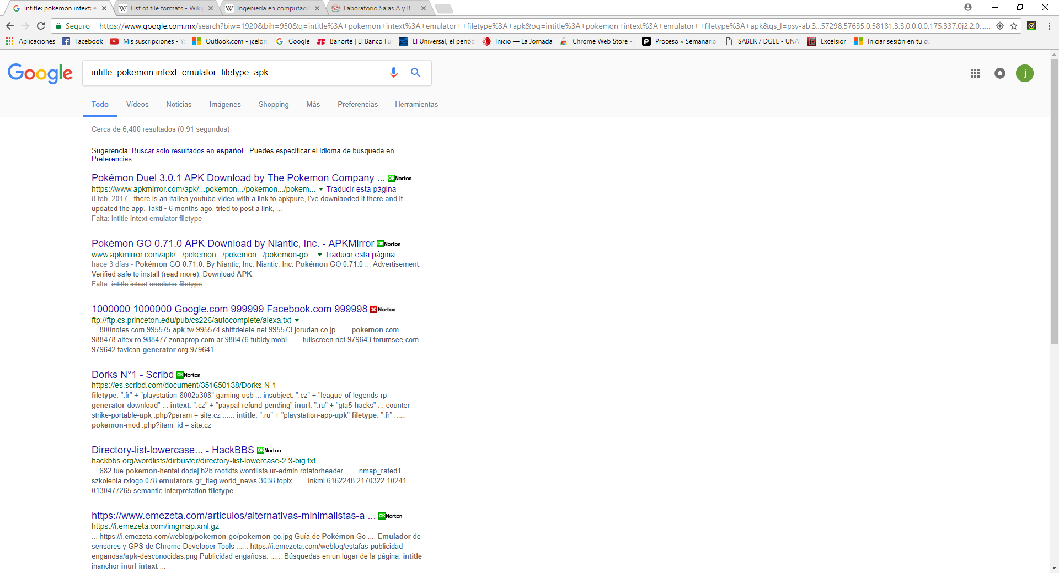

En el buscador de Google también se pueden realizar operaciones con tan solo introducir la operación en la barra de búsqueda. 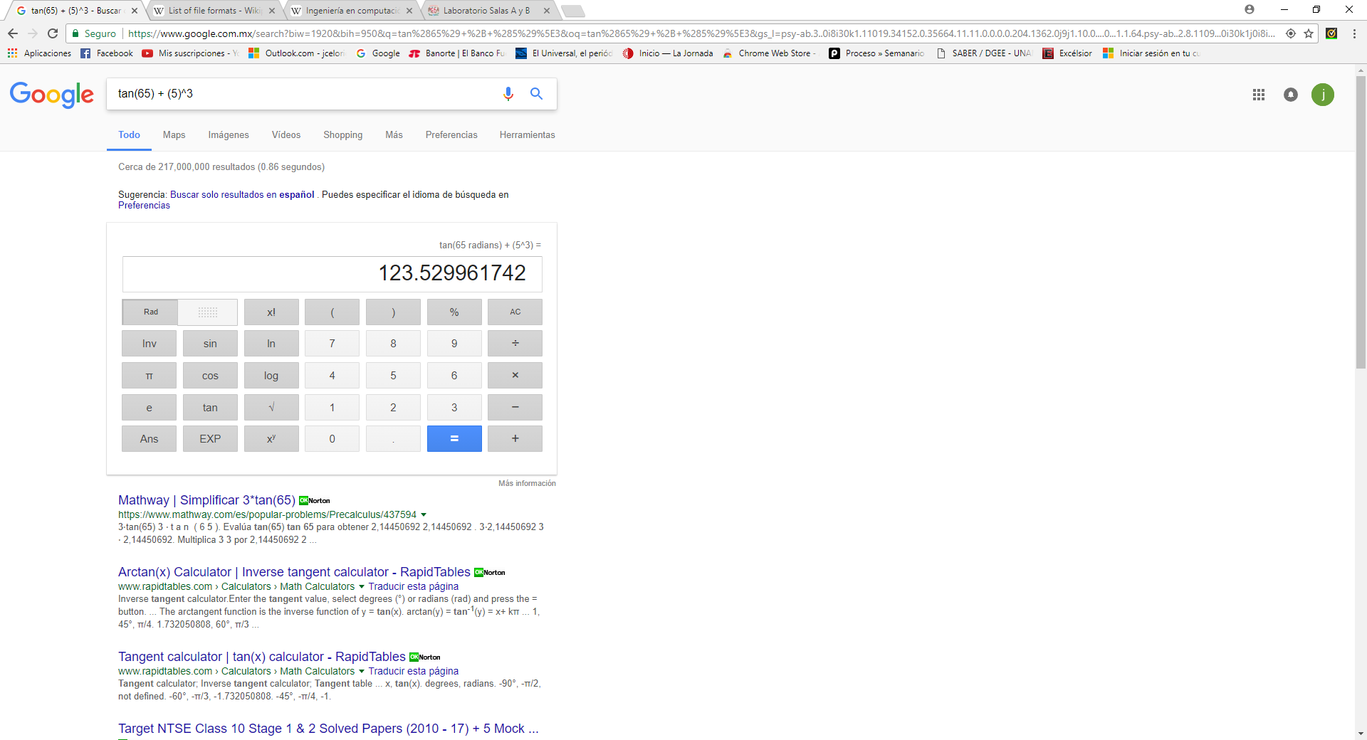

También puedes introducir unidades e indicar la equivalencia en otra unidad deseada. 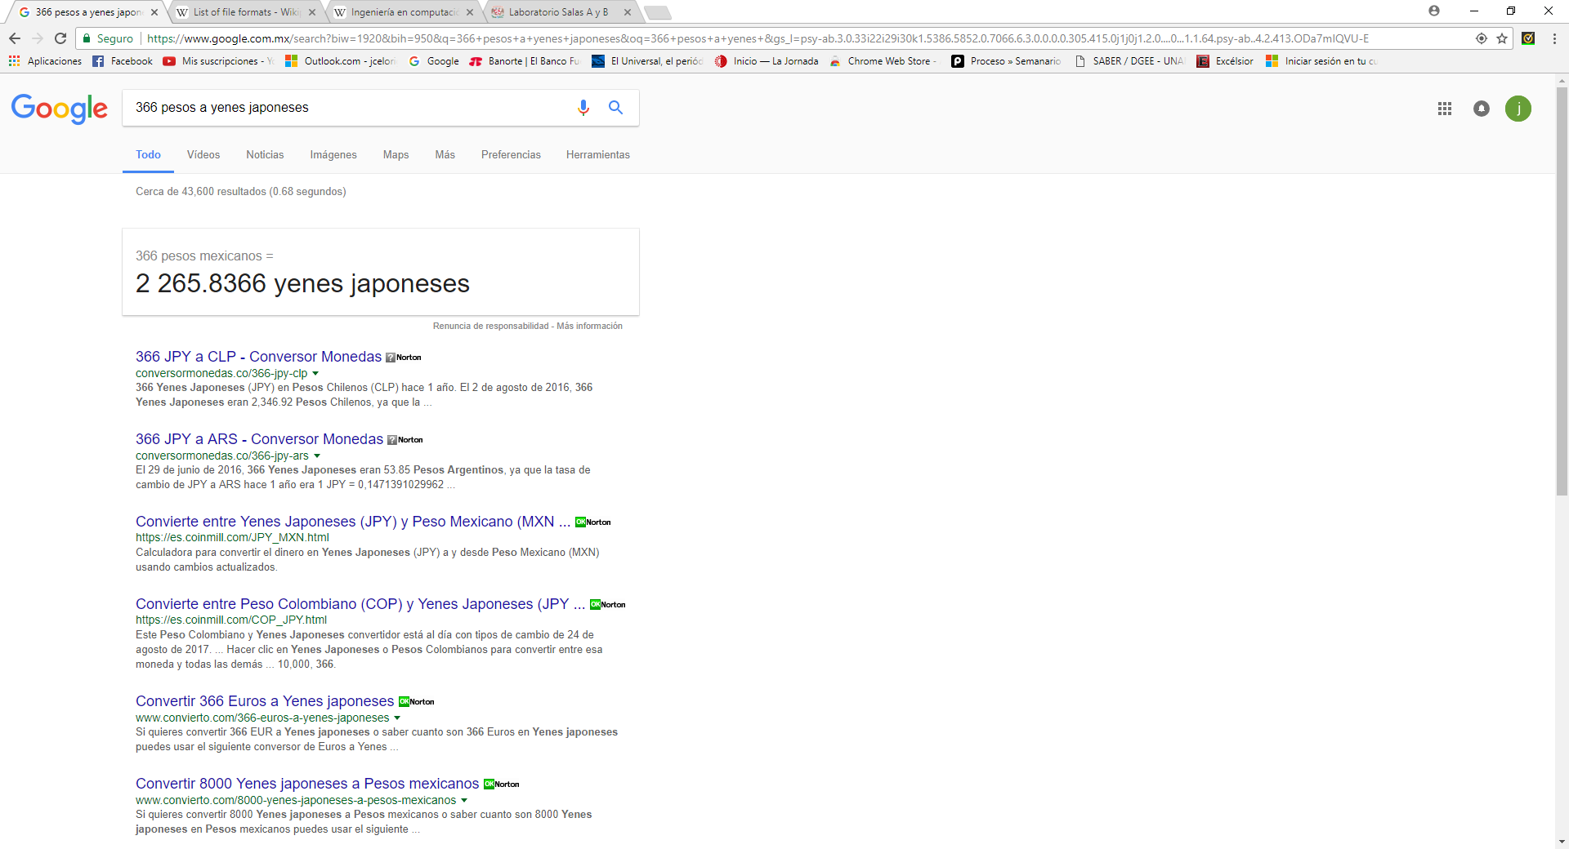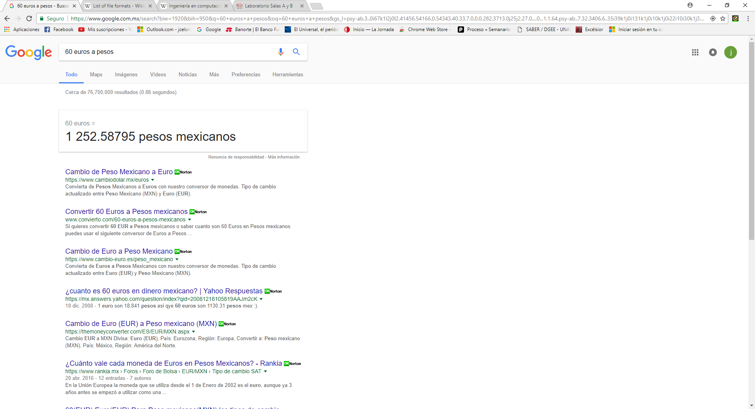

Y si se desea graficar una función se puede introducir en la barra de búsqueda al igual que el intervalo que se desea. 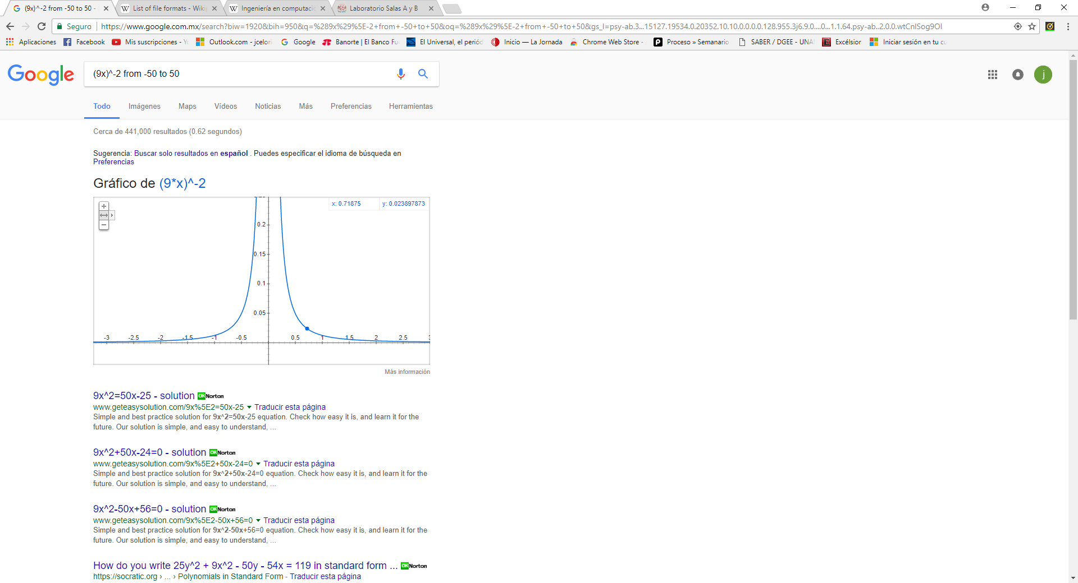

También hay un buscador especializado para estudiantes que se enfoca en publicaciones de revistas de divulgación científica. Se obtiene buscando **http://scholar.google.es/** 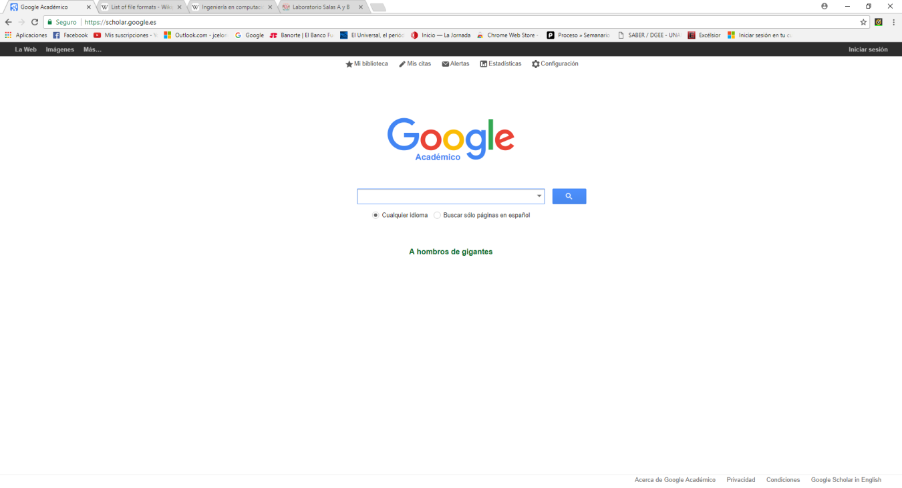

Para encontrar publicaciones de autores específicos se puede utilizar **author:** y solo se mostrarán los resultados de libros, publicaciones, artículos, etc. del autor necesario. 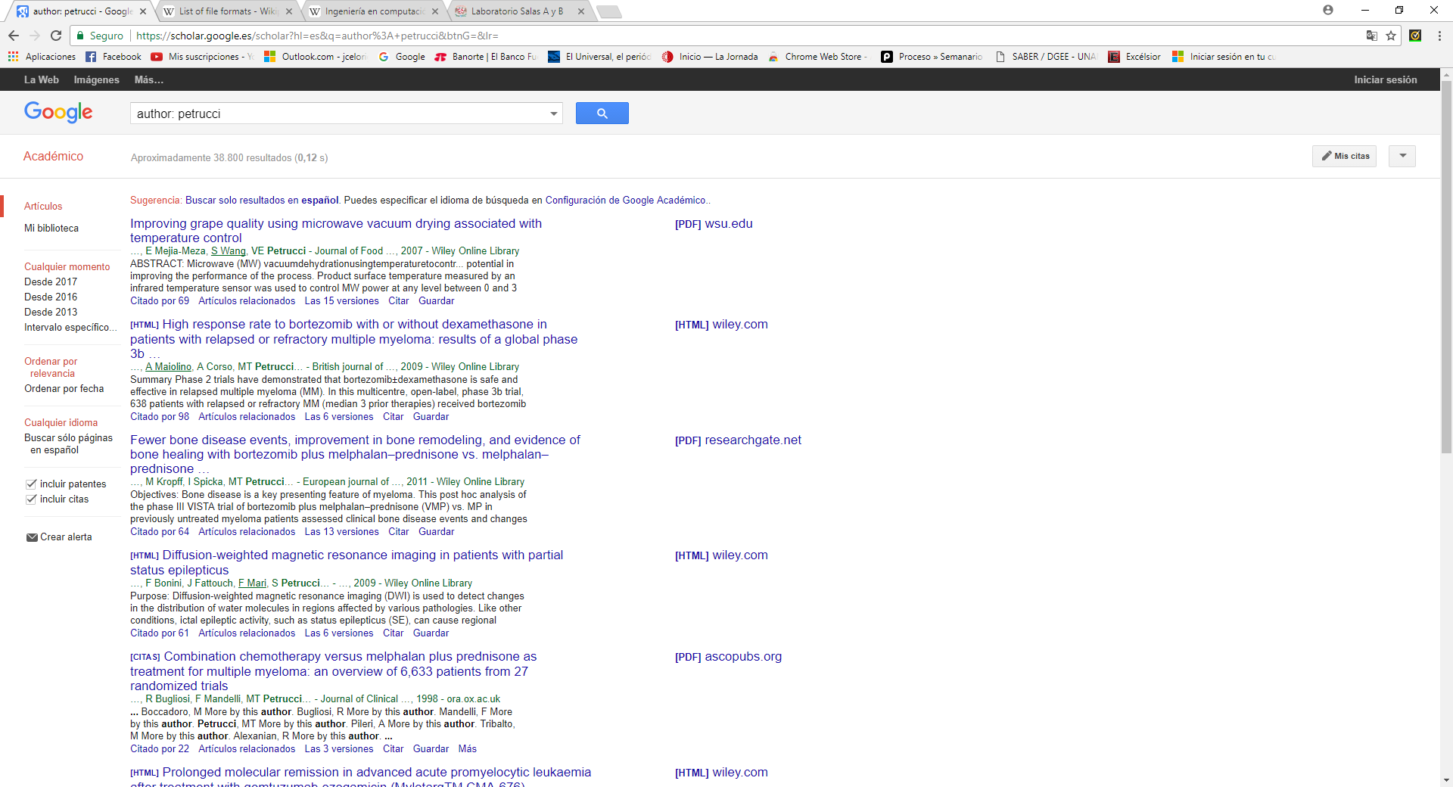

Finalmente el buscador se puede enfocar en búsqueda de imágenes a partir de archivos existentes almacenados en la computadora en **google.com/imghp**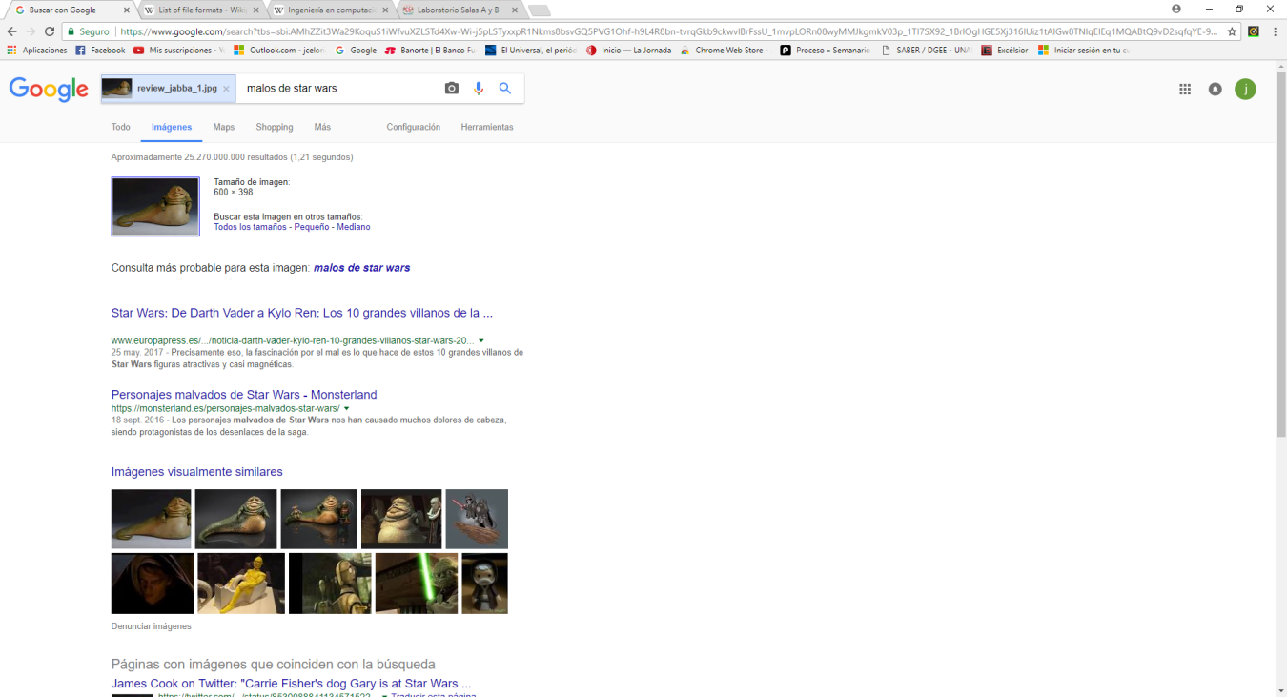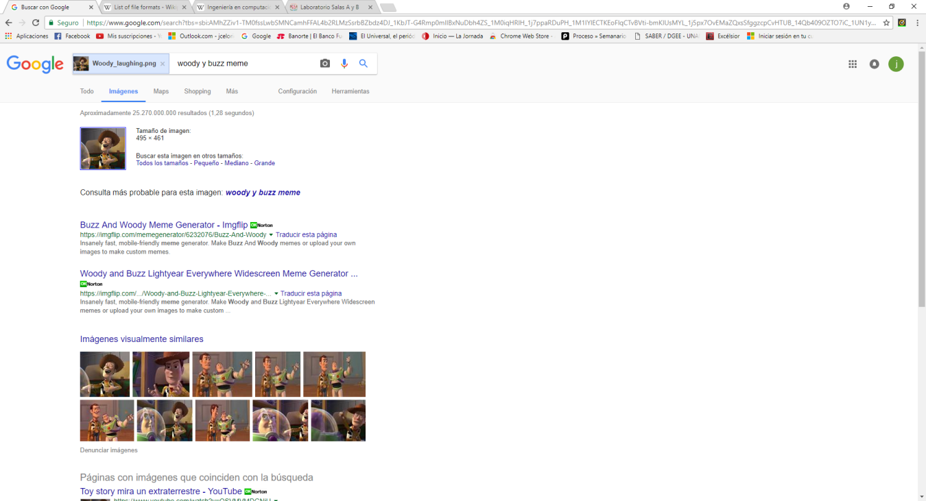

**Cuenta en github.com**

Entramos a github.com y creamos una cuenta gratuita en el sitio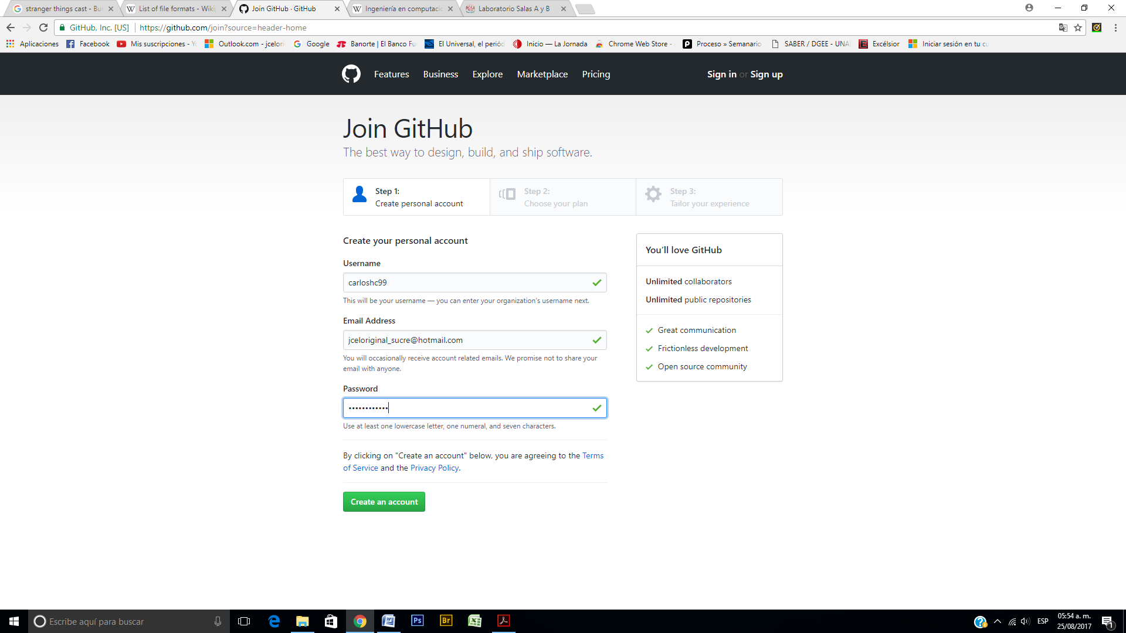

2) 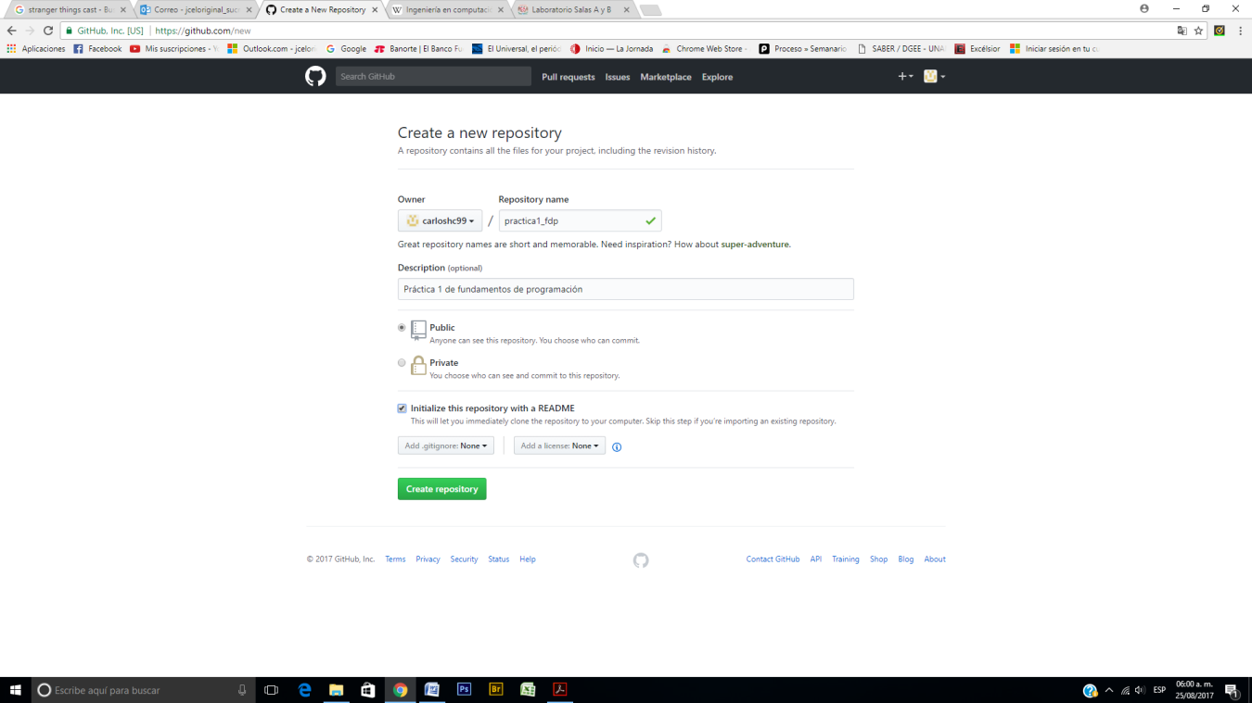

3) 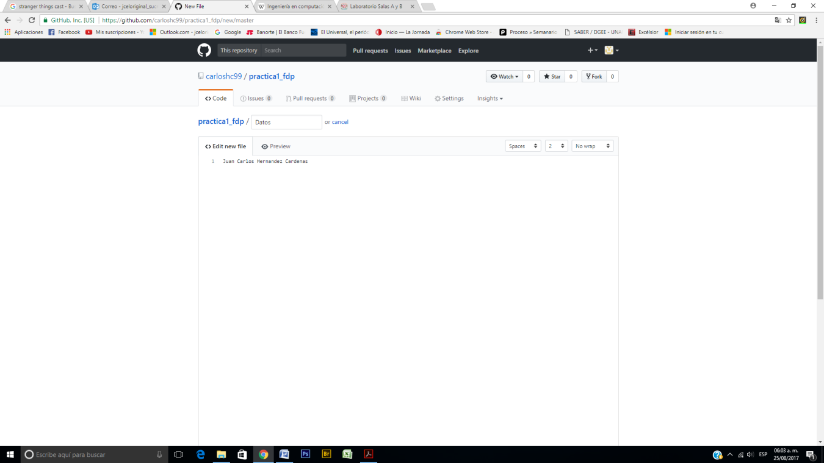

4) 

5) 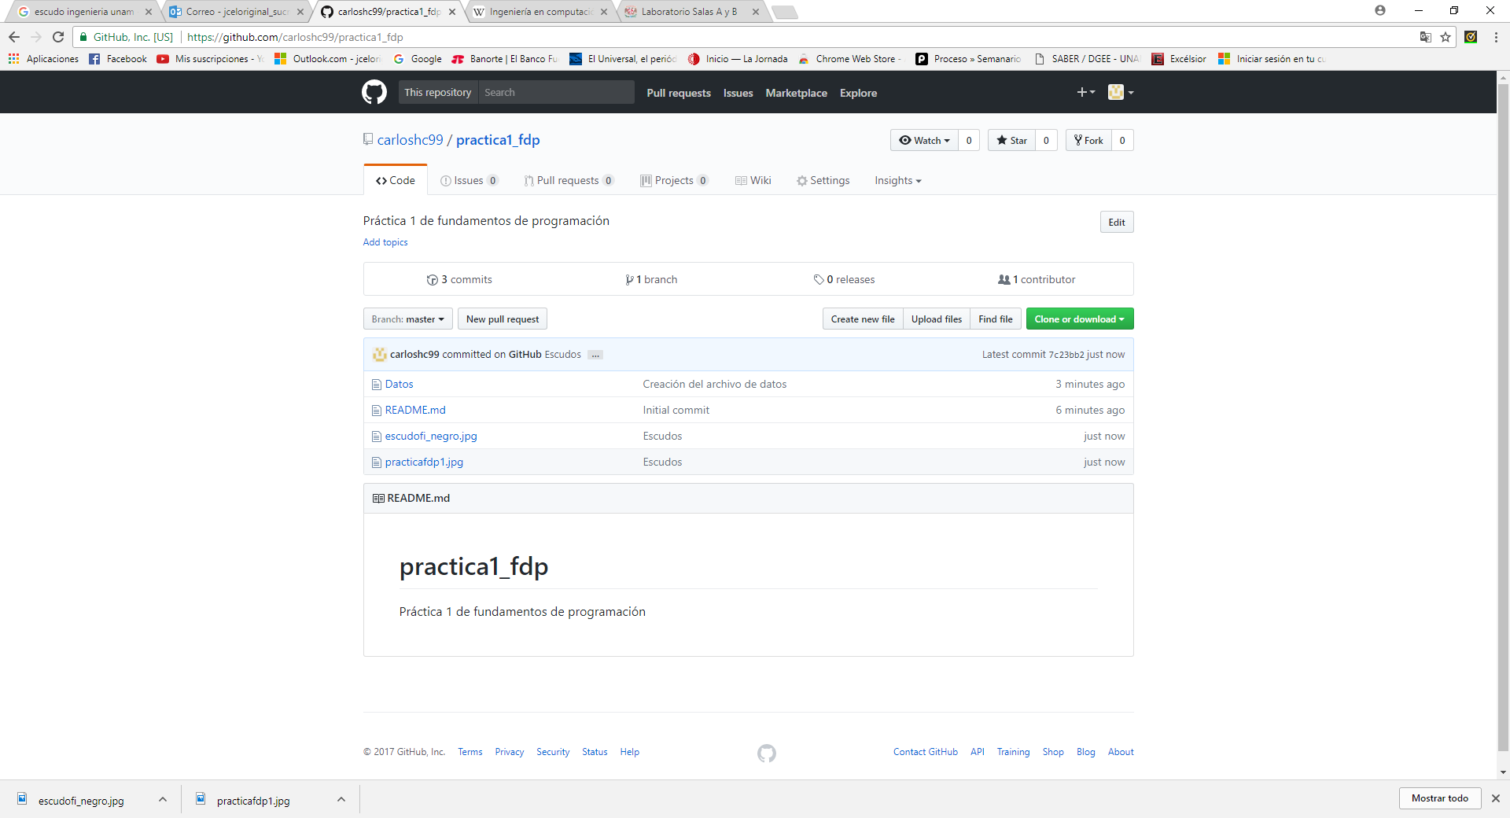

6) 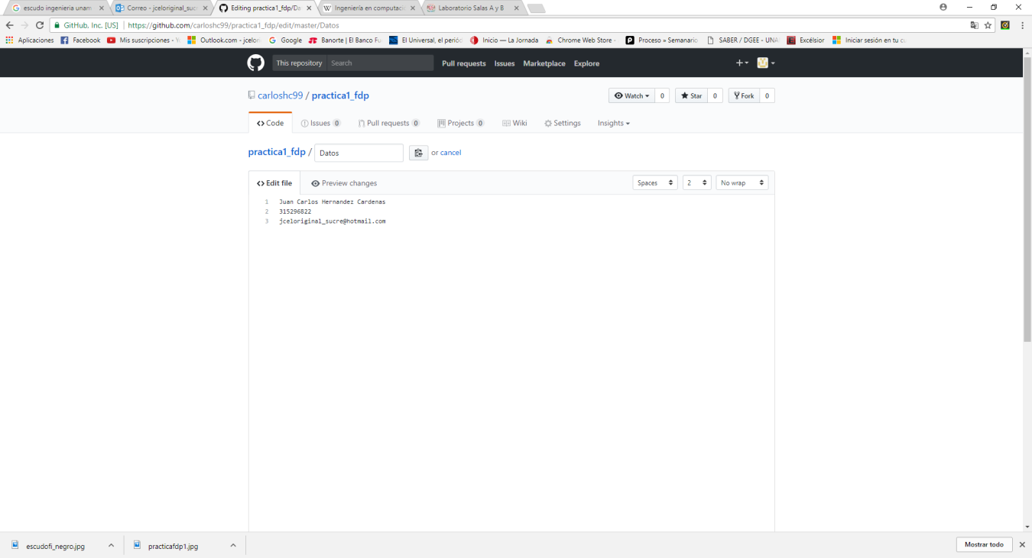

7) 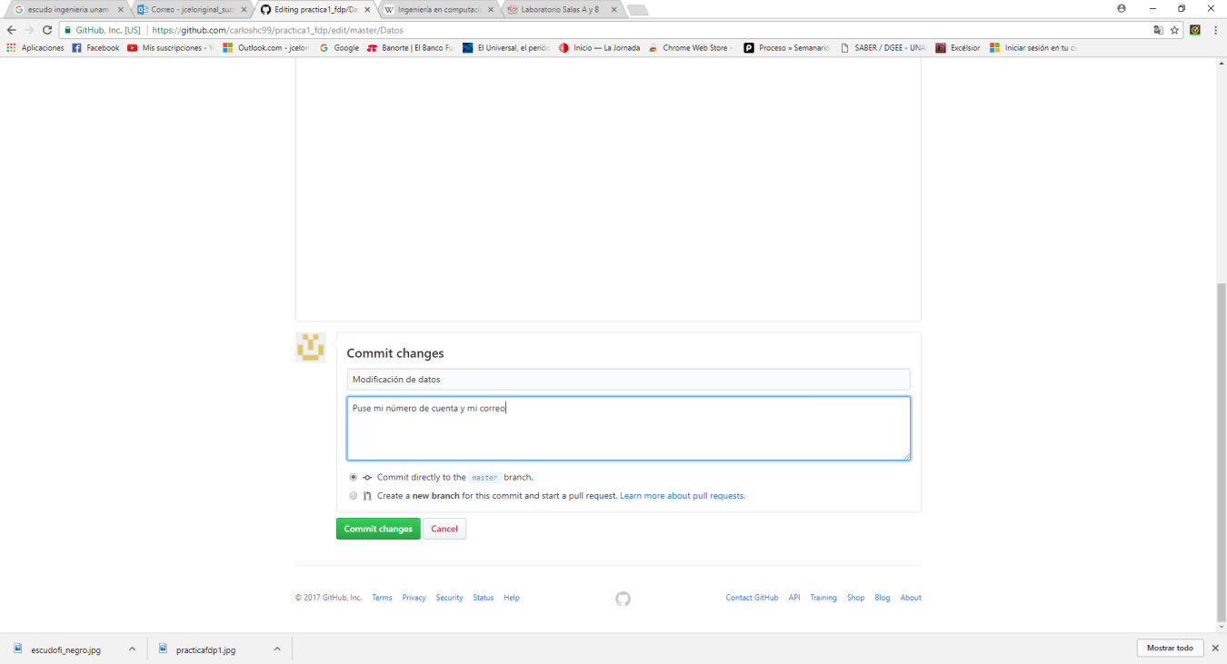

8) 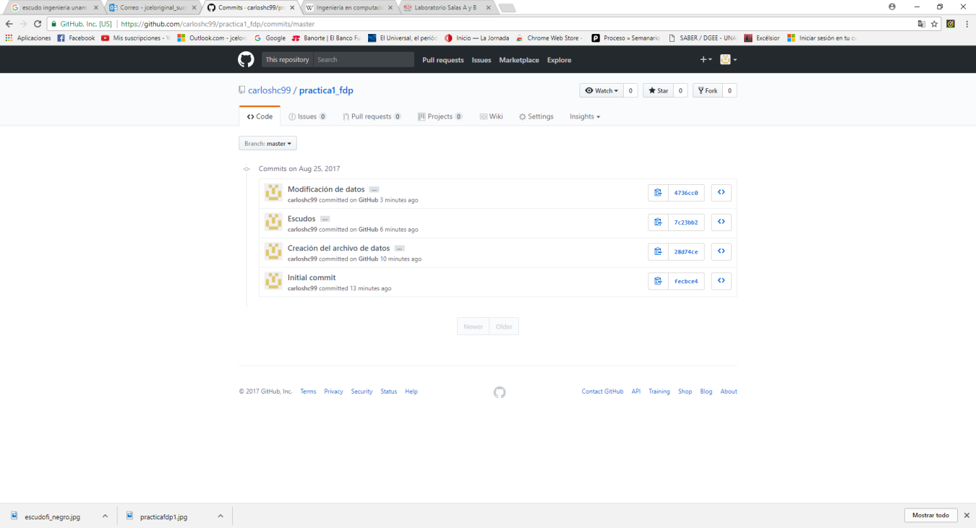

Conclusiones.

Después de esta práctica ahora conozco lo que está a mi disponibilidad en internet para acceder a mejor información y recursos de trabajo como github.com. Yo opino que nosotros los estudiantes debemos usar todo los recursos que podamos usar y los que estén a la mano para ser mejores en nuestro trabajo y estudios.